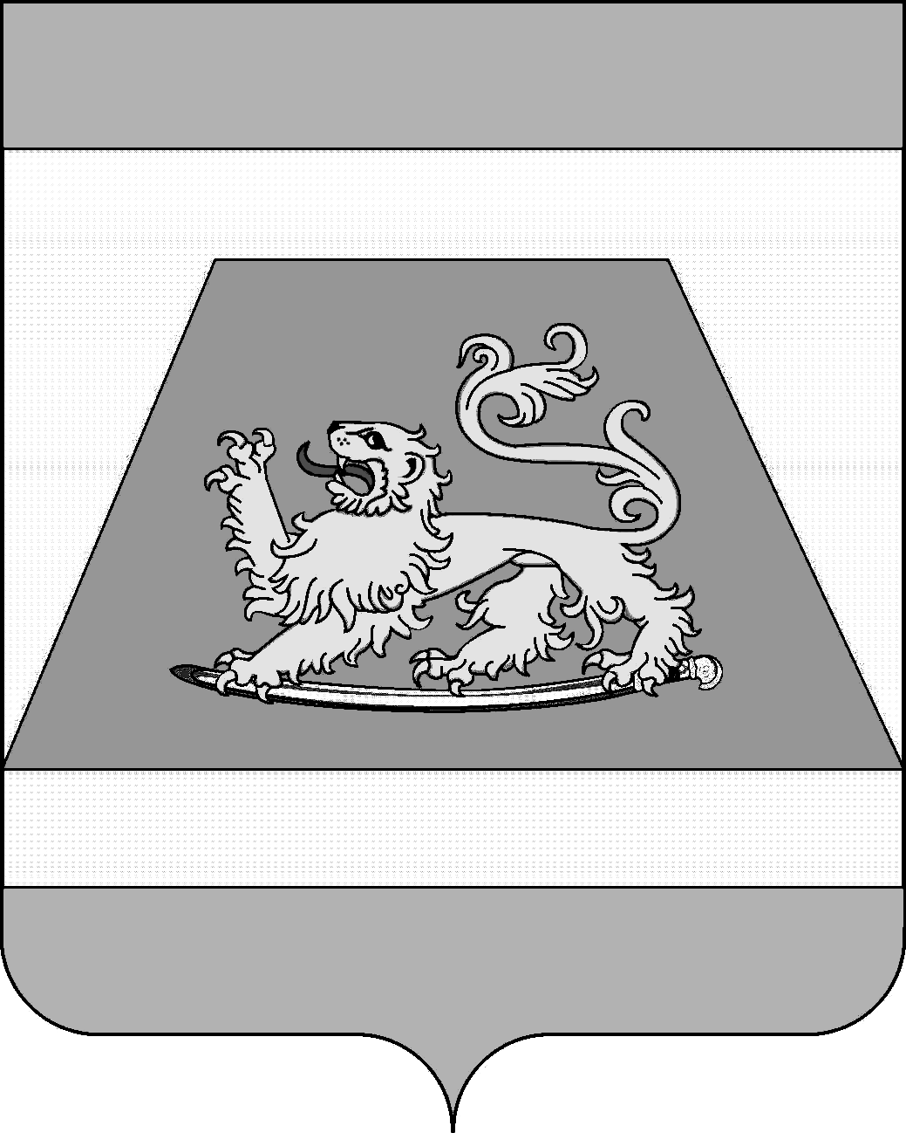

СОВЕТ МУНИЦИПАЛЬНОГО ОБРАЗОВАНИЯ
СЕВЕРСКИЙ РАЙОН

РЕШЕНИЕ

от 19 декабря 2024 года № 536

станица Северская

О внесении изменений в решение Совета муниципального
образования Северский район от 2 декабря 2021 года № 142
«Об утверждении Положения о муниципальном
земельном контроле на территориях сельских поселений
муниципального образования Северский район»

В соответствии с Земельным кодексом Российской Федерации от 25 октября 2001 года № 136-ФЗ, Федеральным законом от 31 июля 2020 года № 248-ФЗ «О государственном контроле (надзоре) и муниципальном контроле в Российской Федерации», статьей 25 Устава муниципального образования Северский район, решением Совета муниципального образования Северский район от 21 октября 2024 года № 504 «О структуре администрации муниципального образования Северский район», Совет муниципального образования Северский район РЕШИЛ:
1. Внести в раздел 1 «Общие положения» приложения к решению Совета муниципального образования Северский район от 2 декабря 2021 года № 142 «Об утверждении Положения о муниципальном земельном контроле на территориях сельских поселений муниципального образования Северский район» следующие изменения:
1.1. В пункте 1.12 словосочетание «31 декабря 2023 года» заменить словосочетанием «31 декабря 2025 года».
2. Совету муниципального образования Северский район опубликовать настоящее решение в средствах массовой информации и разместить его на официальном сайте администрации муниципального образования Северский район.
4. Контроль за выполнением настоящего решения возложить на постоянную комиссию по земельным, имущественным и правовым вопросам.
5. Настоящее решение вступает в силу на следующий день со дня опубликования.

Исполняющий обязанности
главы муниципального образования
Северский район Д.А. Малов

Председатель Совета муниципального
образования Северский район В.И. Захарченко

